國立臺東高級中學 107 學年度 第 二 學期 第一次期中考高三數學科試題卷
劃答案卡：■否 適用班級：3-5 ~ 3-8 姓名： 座號 108、03、26
一、填充題：(共100分)
配分對照表
答對格數 | 1 | 2 | 3 | 4 | 5 | 6 | 7 | 8 | 9 | 10 | 11 | 12 | 13 | 14 | 15 | 16 | 17 | 18 | 19 | 20 | 21 | 22 | 23 | 24
得分 | 8 | 16 | 23 | 30 | 37 | 44 | 50 | 55 | 60 | 64 | 68 | 72 | 76 | 80 | 83 | 85 | 87 | 89 | 91 | 93 | 95 | 97 | 99 | 100

1. 試求下列各極限值（如果極限不存在﹐請填入「不存在」）﹕
(1) $\underset{n→∞}{\text{lim}}$$\frac{4n＋3}{2n－5}$=____________﹒ (2) =____________﹒
(3) ) =____________﹒ (4) $\underset{n→∞}{\text{lim}}$$\left(\left(\frac{3n－1}{2n}\right) \left(\frac{8n－7}{5n＋3}\right)\right)$=____________﹒
(5) $\underset{x→2}{\text{lim}}$(x²＋3x＋1) =____________﹒ (6) $\underset{x→4}{\text{lim}}$$\frac{\sqrt{x＋5}－3}{x－4}$=____________﹒
(7) $\underset{n→∞}{\text{lim}}$=____________﹒ (8) $\underset{x→1}{\text{lim}} \frac{2x^{2}＋x－3}{x^{2}＋4x－5}$=____________﹒

2. 設無窮等比數列〈（3x＋1）^{n}〉收斂，則 x 的範圍為____________﹒
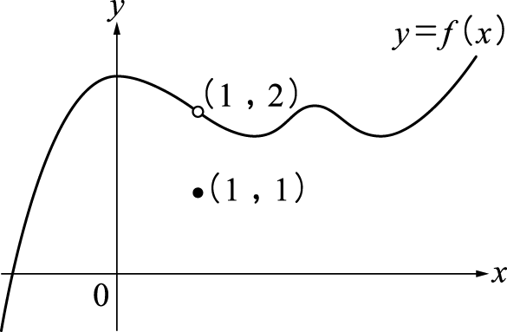
3. 求無窮等比級數的值=____________﹒
4. 將 化成分數=____________﹒
5. 若$\underset{x→2}{\text{lim}}$$\frac{f（x\text{）－}5}{x－2}$＝3，則$\underset{x→2}{\text{lim}}$f（x）=____________﹒
6. 有一函數 f（x），其圖形如右圖(一)，則：$\underset{x→1}{\text{lim}}$f（x）=____________﹒ 圖(一)
7. 已知函數 f（x）＝$\sqrt{2x－x^{2}}$，試求此函數之：(1) 定義域=____________﹒(2) 值域=____________﹒
8. 已知方程式的圖形為一拋物線，則下半部拋物線所表示的函數為____________﹒
9. 設函數 f（x）＝x²＋1，g（x）＝2x－1，試求：
(1) g（ f（2））=____________﹒ (2)（ f。g）（x）=____________﹒
10.
已知數列〈a_{n}〉為收斂數列，且$\underset{n→∞}{\text{lim}}$$\frac{3a_{n}＋1}{a_{n}－2}$＝2，試求$\underset{n→∞}{\text{lim}}$a_{n}=____________﹒
11. 已知$\underset{n→∞}{\text{lim}}$$\frac{{\text{an}}^{2}＋\text{bn}＋5}{2n＋1}$＝3，求 實數對（a，b）之值=____________﹒
12. 一皮球自離地面20公尺處落下﹐每次反彈高度為落下高度的﹐則此皮球到靜止時所經過的路程為____________公尺﹒
13. 已知函數 f（x）＝$\begin{aligned}\left\{x^{2}－x＋5 \text{，若} x≧1 | \right.\end{aligned}$為連續函數，試求實數 a=____________﹒
14. 若$\underset{n→∞}{\text{lim}}$$\frac{a_{n}}{4n＋1}$＝3，則$\underset{n→∞}{\text{lim}}$$\frac{a_{n}}{3n＋2}$=____________﹒
15. 設 a，b 為實數，若$\underset{x→－3}{\text{lim}}$$\frac{x^{2}＋\text{ax}＋b}{x＋3}$＝4，則實數對（a，b）之值=____________﹒

國立臺東高級中學 107 學年度 第 二 學期 第一次期中考高三數學科答案卷
劃答案卡：■否 適用班級：3-5 ~ 3-8 姓名： 座號 108、03、26
一、填充題：(共100分)
配分對照表
答對格數 | 1 | 2 | 3 | 4 | 5 | 6 | 7 | 8 | 9 | 10 | 11 | 12 | 13 | 14 | 15 | 16 | 17 | 18 | 19 | 20 | 21 | 22 | 23 | 24
得分 | 8 | 16 | 23 | 30 | 37 | 44 | 50 | 55 | 60 | 64 | 68 | 72 | 76 | 80 | 83 | 85 | 87 | 89 | 91 | 93 | 95 | 97 | 99 | 100

1.-(1) | 1.-(2) | 1.-(3) | 1.-(4)
2 | 不存在
1.-(5) | 1.-(6) | 1.-(7) | 1.-(8)
11 | $$\frac{1}{6}$$ | 不存在 | $$\frac{5}{6}$$
2. | 3. | 4. | 5.
－$\frac{2}{3}$＜x≦0 且 x$＝\}$－$\frac{1}{3}$ |  |  | 5
6. | 7.-(1) | 7.-(2) | 8.
2 | ｛x∣0≦x≦2，x$∈$R｝ | ｛y∣0≦y≦1，y$∈$R｝ | y＝－1－$2\sqrt{x－3}$
9.-(1) | 9.-(2) | 10. | 11.
9 | 4x²－4x＋2 | －5
12. | 13. | 14. | 15.
80 | 3 | 4 | （10，21）

